吉林油田高中2015－2016学年度第二学期期初考试
高一物理试卷
命题： 审题：
试题分第Ⅰ卷（选择题）和第Ⅱ卷（非选择题）两部分，满分100分，时间90分钟
第Ⅰ卷（选择题 共48分）
一.选择题：本大题共12小题，其中1—8小题为单选题，9—12小题为多选题，请把正确选项涂在答题卡上。每题4分，共48分。
1. 下列说法正确的是（ ）
A.曲线运动是变速运动，变速运动一定是曲线运动
B.抛体运动在某一特殊时刻的加速度可以为零
C.平抛运动是速度越来越大的曲线运动
D.匀速圆周运动的合外力方向可以不指向圆心

2. 任何物体都具有惯性。正在做匀速圆周运动的物体当向心力突然消失后，它将做（ ）
A.半径增大的匀速圆周运动 B.半径减小的匀速圆周运动
C.匀速直线运动 D.匀加速直线运动

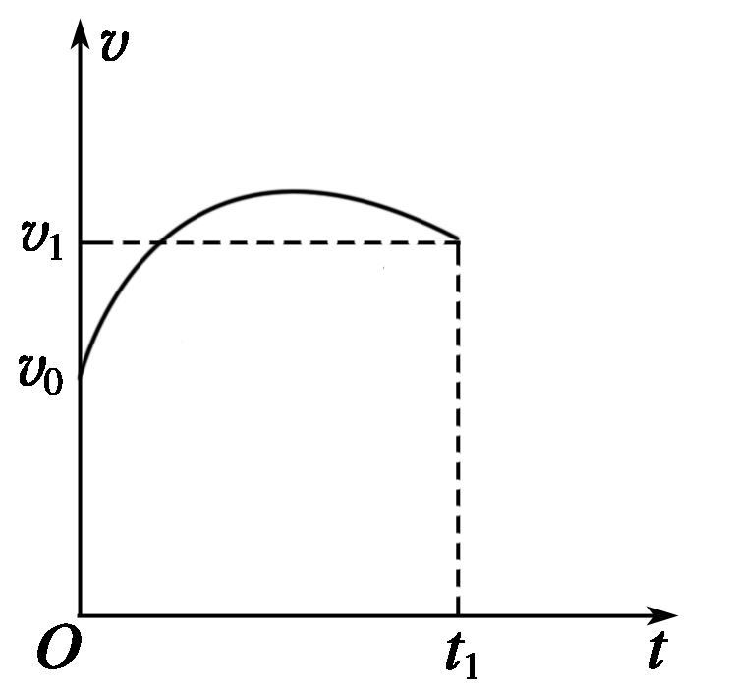
3. 某物体做直线运动，物体的速度—时间图象如图所示。
若初速度的大小为v₀，末速度的大小为v₁，则在时间t₁内
物体的平均速度 ( )
A．等于(v₀＋v₁) B．小于(v₀＋v₁)
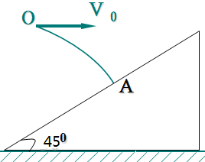
ziyuanku.comC．大于(v₀＋v₁) D．条件不足，无法比较

4. 如图所示，从O点以10m/s水平初速度v₀抛出的物体，
飞行一段时间后，垂直地撞在倾角为45⁰的斜面上的A
点。 则物体完成这段飞行的时间是 (g=10m/s²)（ ）
A.1s B.1.5s C.2s D.1.4s

5.关于地球和太阳，下列说法正确的是（ ）
A.地球对太阳的引力比太阳对地球的引力小得多
B.地球围绕太阳运转的向心力来源于太阳对地球的万有引力
C.太阳对地球的作用力有万有引力和向心力
D.在地球对太阳的万有引力作用下，太阳绕地球运动

6. 地面上的物体随地球自转而做匀速圆周运动时，关于物体的向心加速度的说法正确的是（ ）
A.向心加速度的方向时刻指向地心 B.所有物体的向心加速度的大小都相等
C.向心加速度就是重力加速度 D.随着纬度的增加，向心加速度逐渐减小

7. 要使两个物体间的万有引力减小到原来的1/4，可行的方法是（ ）
A.把两个物体的质量都减为原来的一半，其他不变
B.把两个物体间的距离减为原来的一半，其他不变
C.使一个物体的质量减为原来的一半，另一个不变，两个物体间的距离增为原来的2倍
D.使两个物体的质量和两个物体间的距离都增加为原来的2倍

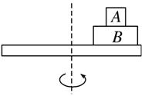
8. 如图所示，物体A、B相对静止地随水平圆盘绕轴匀速转动，物体B在水平方向所受的力有（ ）
A.圆盘对B的摩擦力及A对B的摩擦力，两力都指向圆心
B.圆盘对B指向圆心的摩擦力，A对B背离圆心的摩擦力
C.圆盘对B的摩擦力及A对B的摩擦力和向心力
D.圆盘对B的摩擦力和向心力

9. 关于行星绕太阳的运动，下列说法正确的是（ ）
A.所有行星都在同一椭圆轨道上绕太阳运动
B.行星绕太阳运动时，行星位于椭圆轨道的焦点上
C.离太阳越近的行星，公转周期越短
D.所有行星轨道半长轴的三次方跟公转周期的二次方的比值都相等

10. 下列说法正确的是（ ）
A.火车转弯时行驶的速度大于规定的安全速度时，轮缘挤压外侧铁轨
B.汽车以相同的速率过桥时，在凸形桥的最高点汽车对桥的压力小于在凹形桥的最低点汽车对桥的压力
C.汽车在坡路转弯时，一定是垂直车身指向内侧的静摩擦力充当向心力
D.汽车在水平路面转弯时，受到了重力、支持力、摩擦力、向心力的作用
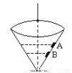
11. 如图所示：一轴竖直的锥形漏斗，内壁光滑，内壁上有两个质量
来源：www.ziyuanku.com相同的小球A、B各自在不同的水平面内做匀速圆周运动，则下列
关系正确的有（ ）
A、线速度V_{A}＞V_{B} B、角速度ω_{A}＞ω_{B}
C、向心加速度a_{A}＝a_{B} D、小球对漏斗的压力N_{A}＝N_{B}

12. 一个匀速转动的半径为r的水平圆盘上放着两个木块，木块M放在圆盘的边缘处，木块M
和N质量之比为1：3，且与圆盘间的动摩擦因数相等，木块N放在离圆心r/3处，它们都随着圆盘一起做匀速圆周运动,设最大静摩擦力等于滑动摩擦力下列说法中正确的（ ）
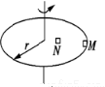
A.M、N两木块的角速度相等
B.M所受摩擦力与N所受摩擦力大小相等
C.M的向心加速度是N的3倍
D.若圆盘转动加快，则N相对于圆盘先发生运动

第Ⅱ卷（非选择题 共52分）
二．填空题（每空2分，共16分）

13．（请将正确答案的序号填在相应位置）在探究物体的加速度与力、质量的关系实验中：
(1)为探究物体质量一定时，加速度与物体受力的关系，①把长木板不带滑轮的一端垫高，其
目的是 ；(选填：A．平衡摩擦力 B．使得小车运动得更快一些)
②电磁打点计时器应接 ；(选填：A．低压直流电源 B．低压交流电源)
(2)在探究物体的加速度与力的关系时，应保持_______不变，分别改变施加在物体上的水平
拉力F，测出相对应的加速度a。(选填：A.小车及车中砝码的质量 B.水平拉力
C.托盘及盘中砝码的质量)
⑶为了更直观地反映物体的加速度a与物体质量m的关系，往往用二者的关系图象来表示，该
关系图象最好应选用_______。
A．a－m图象 B．m－a图象 C．a－1/m图象 D． 1/a－1/m图象

14. 三个同学根据不同的实验条件，进行了探究平抛运动规律的实验：
⑴甲同学采用如图甲所示的装置。用小锤击打弹性金属片，金属片把A球沿水平方向弹出，同
时B球被松开自由下落，观察到两球同时落地，改变小锤打击的力度，即改变A球被弹出时
中华资源库 ziyuanku.com的速度，两球仍然同时落地，这说明 。
⑵乙同学采用如图乙所示的装置。两个相同的弧形轨道M、N，分别用于发射小铁球P、Q， 其
中N的末端可看作与光滑的水平板相切，两轨道上端分别装有电磁铁C、D；调节电磁铁C、D
的高度使AC＝BD，从而保证小铁球P、Q在轨道出口处的水平初速度v₀相等。现将小铁球P、
Q分别吸在电磁铁C、D上，然后切断电源，使两小球能以相同的初速度v₀同时分别从轨道M、
N的末端射出。实验可观察到两球在水平面上相碰。仅仅改变弧形轨道M的高度，重复上述实
验，仍能观察到相同的现象，这说明 。
⑶丙同学采用频闪摄影的方法拍摄到如图丙所示的小球做平抛运动的照片，每小格的边长L＝5
cm，通过实验，记录了小球在运动途中的三个位置，则该小球做平抛运动的初速度为__ m/s；
运动到B点时的速度为_ __m/s. （g取10 m/s²）
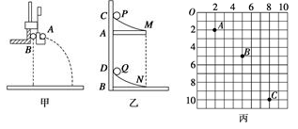

三．计算题：要求写出必要的文字叙述和主要演算步骤(15题16题各8分， 17题18题各10分，共40分)。

15. 2008年9月25日21点10分，我国继“神州”五号、六号载人飞船后又成功地发射了“神
州”七号载人飞船。飞船绕地飞行五圈后成功变轨到距离地面一定高度的近似圆形轨道。
航天员翟志刚于27日16点35分开启舱门，开始进行令人振奋的太空舱外活动。若地球质
量为M，地球半径为R，飞船运行的圆轨道距地面的高度为h，不计地球自转的影响，万有
引力常量为G。
求：（1）飞船绕地球运行加速度的大小；
（2）飞船绕地球运行的周期。

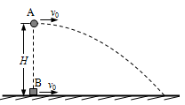
16. 如图所示，在距地面高为H=45m处，某时刻将一小球A以初速度V₀=40m/s水平抛出，与此同时，在A的正下方有一物块B也以相同的初速度沿水平地面同方向滑出，B与水平地面间的动摩擦因数为μ=0.4，A、B均可视为质点，空气阻力不计，(g取10 m/s²)求：
（1）A球落地时的速度大小；
（2）A球落地时，A、B之间的距离。

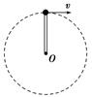
17. 质量可忽略的杆，长L＝0.5 m，一端连有质量m＝2 kg的小球，它们在竖直平面内
绕O点做圆周运动。如图所示，求下列情况下，球通过最高点时，杆受到的球所施加的
作用力(计算出大小，并说明是拉力还是压力，g取10 m/s²)：
(1)当v＝1 m/s时，杆受到的力多大，是什么力？
(2)当v＝4 m/s时，杆受到的力多大，是什么力？

Ziyuanku.com

18. 如图所示，在水平面内做匀速圆周运动的圆锥摆，O为悬点，O＇为O在水平地面上的投影，
已知绳长为a，绳与竖直方向夹角为θ=60°，OO＇间距离为3a/2，重力加速度为g。某时
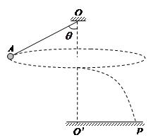
刻绳被剪断，小球将落到P 点，求：
（1）小球做圆周运动的速度V的大小；
（2）P到O＇的距离L。
www.ziyuanku.com
高一物理期初考试答案
1、C 2、C 3、C 4、A 5、B 6、D 7、A
8、B 9、CD 10、AB 11、ACD 12、ABC

13、⑴①A ②B ⑵A ⑶C

14、⑴平抛运动的竖直分运动是自由落体运动
⑵平抛运动的水平分运动是匀速直线运动 ⑶1.5 2.5

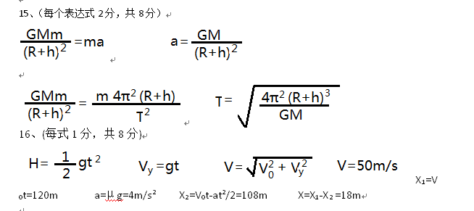
17、（共10分）
mg=mv²/R V=(gR)^{1/2}=(5)^{1/2}m/s (2分)

V₁=1m/s＜V，杆对球是向上的支持力，所以球对杆是向下的压力 (1分)

Mg-F₁ = mv₁²/R F₁=16N （2+1分）

V₂=4m/s＞V，杆对球是向下的拉力，所以球对杆是向上的拉力 (1分)

mg+F₂ = mv₂²/R F₂=44N （2+1分）

18、（共10分）
Fcosθ=mg Fsinθ=mv²/R R=asinθ V=(3ga/2)^{1/2} (3+2分)

h=3a/2-acosθ=a h=gt²/2 x=vt L=(x²+R²)^{1/2} L= (15)^{1/2}a/2 （各1分）

